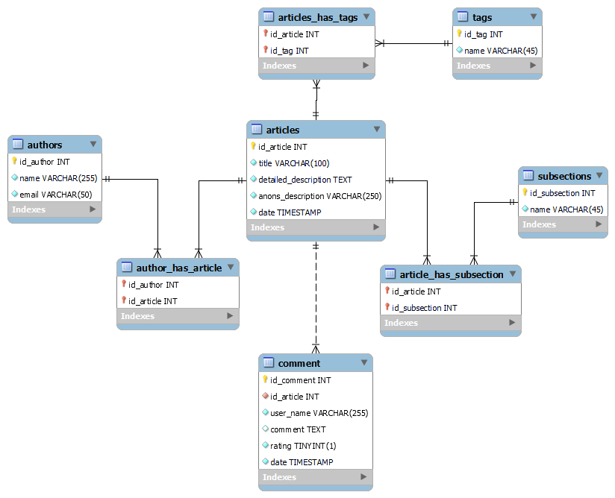

Выделим следующие сущности:

1. Сущность «Авторы» («authors») с

* первичным ключом «id_author»: уникальный идентификатор автора;
* атрибутом «имя» («name»);
* атрибутом «почта» («email»): содержит электоронную почту автора.

**Цель данной сущности**: хранить информацию об авторах статей на сайте, что позволит однозначно определять людей, ответственных за создание той или иной публикации.

1. Сущность «Статьи» («articles») с

* первичным ключом «id_article»: уникальный идентификатор статьи;
* атрибутом «заголовок» («title»);
* атрибутом «полное_описание» («detailed_description»): полный текст статьи;
* атрибутом «анонсовое_описание» («anons_description»): краткое описание статьи (до 250 символов);
* атрибутом «дата» («date»): дата и время создания статьи (по умолчанию текущее время).

**Цель данной сущности**: хранить информацию о статьях, которые могут быть написаны различными авторами.

1. Сущность «Автор-статья» («author_has_article») с

* Первичным ключом, образованным внешним ключом «id_article» (идентификатором статьи) и внешним ключом «id_author» (идентификатором автора);

**Цель данной сущности**: обеспечить многие-ко-многим связь между авторами и статьями. Один автор может писать несколько статей, а одна статья может быть написана несколькими авторами.

1. Сущность «Подразделы» («subsections») с

* Первичным ключом «id_subsection»: уникальный идентификатор подраздела;
* атрибутом «name»: название подраздела.

**Цель данной сущности**: хранить информацию о подразделах, к которым могут принадлежать статьи.

1. Сущность «Статья-подраздел» («article_has_subsection») с

* Первичным ключом, образованным внешним ключом «id_article» (идентификатором статьи) и внешним ключом «id_subsection» (идентификатором подраздела);

**Цель данной сущности**: обеспечить многие-ко-многим связь между статьями и подразделами. Одна статья может принадлежать нескольким подразделам, а один подраздел может содержать несколько статей.

1. Сущность «Комментарий» («comment») с

* Первичным ключом «id_comment»: уникальный идентификатор комментария;
* внешним включом «id_article»: идентификатор статьи, к которой относится комментарий;
* атрибутом «имя_пользователя» («user_name»), хранящего информацию об имени пользователя, сотавившего комментарий (по умолчанию "Неизвестный пользователь");
* атрибутом «комментарий» («comment»): текст комментария;
* атрибутом «оценка» («rating»): оценка пользователем статьи от 1 до 5.
* атрибутом «дата» («date»): дата и время создания комментария (по умолчанию текущее время).

**Цель данной сущности**: хранить комментарии пользователей к статьям, позволяя пользователям взаимодействовать с контентом.

Дополнительное пояснение: после реалищации спроектированной БД пользователь сможет оставить оценку статье без текстового комментария в отзыве, однако, чтобы оставить текстовый комментарий, ему придется дать оценку статье, поскольку поле rating NOT NULL.

1. Сущность «Теги» («tags») с

* Первичным ключом «id_tag»: уникальный идентификатор тега;
* атрибутом «имя» («name»): название тега.

**Цель данной сущности**: хранить информацию о тегах, которые могут быть связаны со статьями для облегчения поиска и категоризации контента.

1. Сущность «Статья-тег» («article_has_tags») с

* Первичным ключом, образованным внешним ключом «id_article» (идентификатором статьи) и внешним ключом «id_tag» (идентификатором тега);

**Цель данной сущности**: обеспечить многие-ко-многим связь между статьями и тегами. Одна статья может иметь несколько тегов, а один тег может относиться к нескольким статьям.